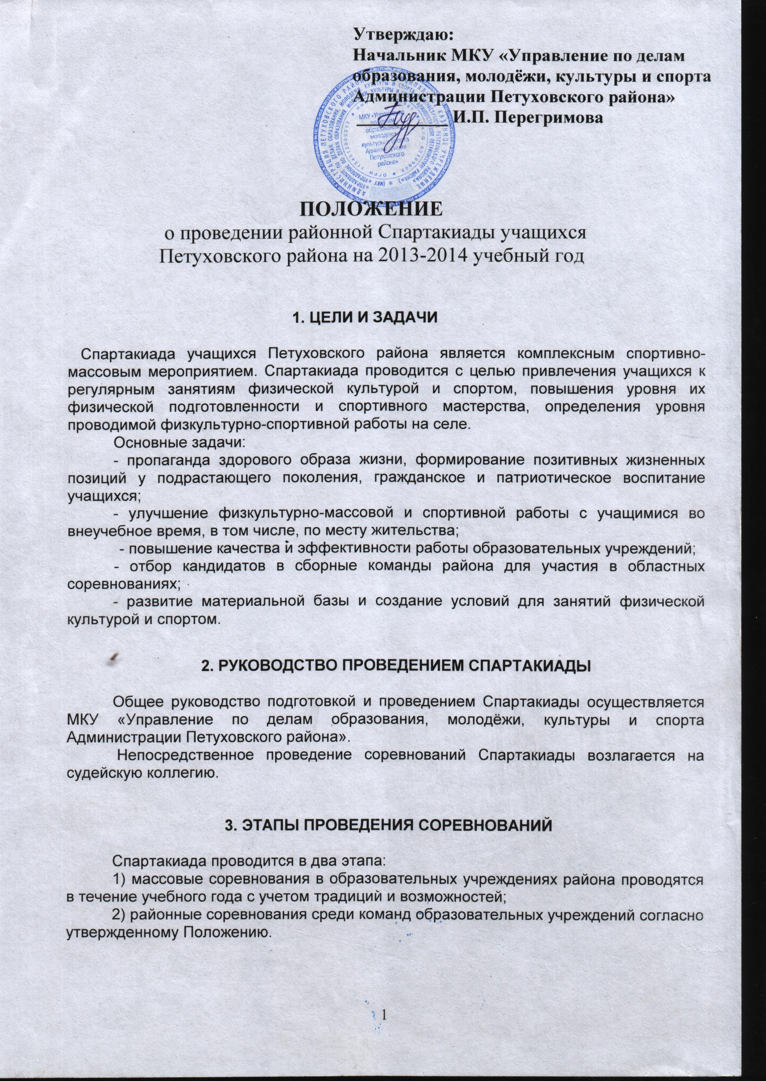

4. УЧАСТНИКИ И ОПРЕДЕЛЕНИЕ ПОБЕДИТЕЛЕЙ

К соревнованиям допускаются учащиеся общеобразовательных учреждений, прошедшие медицинский осмотр и имеющие допуск врача. Студенты к соревнованиям не допускаются, в случае выявления данных участников команда снимается с соревнований.

Итоги Спартакиады подводятся по трем группам:
1 группа: учащиеся 10-11 классов СОШ;
2 группа: учащиеся 7-9 классов СОШ;
3 группа: учащиеся 7-9 классов ООШ.

Соревнования проводятся по 13 видам спорта: легкоатлетический кросс, лёгкая атлетика, лыжные гонки, легкоатлетическая эстафета на приз газеты «Заря», настольный теннис, шашки, шахматы, гиревой спорт, баскетбол, волейбол, мини-футбол, гандбол, семейные соревнования по таблице подсчета очков:

Для СОШ:

место | 1 | 2 | 3 | 4 | 5 | 6 | 7 | 8 | 9 | 10 | 11 | 12
очки | 15 | 13 | 11 | 9 | 8 | 7 | 6 | 5 | 4 | 3 | 2 | 1

Для ООШ:

место | 1 | 2 | 3 | 4 | 5 | 6
очки | 6 | 5 | 4 | 3 | 2 | 1

Команда-победительница в комплексном зачете и по отдельным видам спорта определяется по каждой группе отдельно. Победители и призеры в личном первенстве также определяются по каждой группе отдельно.
Общекомандное первенство среди команд школ района определяется по наибольшей сумме очков, набранных во всех видах программы:

Зачет для 1 группы – 3 обязательных вида программы: легкоатлетический кросс, гандбол, легкая атлетика, + 5 лучших видов по выбору.

Зачет для 2 группы – 3 обязательных вида программы: легкоатлетический кросс, легкая атлетика, соревнования среди семейных команд + 5 лучших видов по выбору.

Зачет для 3 группы – 3 обязательных вида программы: легкоатлетический кросс, л/а эстафета на приз газеты «Заря», легкая атлетика, + 3 лучших вида по выбору.

В случае неучастия команды в обязательном виде, зачёт определяется по: 1, 2 группа – 7 видам, 3 группа – 5 видам.
В случае если на один вид программы заявилось менее 2 команд, соревнования по данному виду не проводятся. Командам даётся право перезаявиться на другой вид Спартакиады.

При определении результатов командного первенства в общекомандном зачете, в случае равенства очков у двух или более команд, преимущество получает команда:
а) имеющая больше - первых, вторых и т.д. мест по видам спорта;
б) имеющая больше - первых, вторых и т.д. мест в обязательных видах программы.

5. СРОКИ И МЕСТО ПРОВЕДЕНИЯ

ПРОГРАММА РАЙОННОЙ СПАРТАКИАДЫ УЧАЩИХСЯ
№  п/п | Вид программы | Группа | Состав |  | Сроки и место проведения
№  п/п | Вид программы | Группа | Юн. | Дев.
1 | Кросс | 1-3 | 3 | 3 | сентября | Стадион «Нива»
2 | Настольный теннис | 1-3 | 2 | 1 | Октябрь | ПТМЭСХ
3 | Шашки | 1-3 | 2 | 1 | Октябрь | Клуб «Темп»
4 | Баскетбол  (юноши) | 1-3 | 10 |  | ноябрь | МКОУ ПСОШ №2
5 | Баскетбол (девушки) | 1-3 |  | 10 | Ноябрь | МКОУ ПСОШ №2
6 | Гиревой спорт | 1-2 | 5 |  | Декабрь | Зал тяжелой атлетики ДЮСШ
7 | шахматы | 1-3 | 2 | 1 | декабрь | Клуб «Темп»
8 | Волейбол (девушки) | 1-3 |  | 10 | Январь | МКОУ ПСОШ №1,2
9 | Волейбол (юноши) | 1-3 | 10 |  | Январь | МКОУ ПСОШ №1,2
11 | Мини-футбол | 1-3 | 8 |  | Февраль | МКОУ ПСОШ №1
12 | Семейные соревнования | 2-3 | 2+1 с девочкой или мальчиком по выбору,  13 лет и моложе на день проведения соревнований |  | Февраль | МКОУ ПСОШ №1
13 | Лыжные гонки | 1-3 | 3 | 3 | Март | с. Октябрьское
14 | Гандбол | 1-3 | 8 |  | Март | МКОУ «ПОСШ №1»
15 | Л/атлетика | 1-3 | 3 | 3 | Май | с. Пашково
16 | Л\А эстафета «Заря» | 1-3 | по отдельному положению |  | Май | Площадь города

6. ФИНАНСИРОВАНИЕ

Расходы, связанные с подготовкой и проведением Спартакиады, несет
МКУ «Управление по делам образования, молодёжи, культуры и спорта
Администрации Петуховского района».
Расходы, связанные с командированием команд на соревнования,
несут командирующие организации.

7. НАГРАЖДЕНИЕ ПОБЕДИТЕЛЕЙ

Команды–победительницы районной Спартакиады учащихся по группам в общекомандном зачете награждаются переходящим кубком за 1 место и дипломами соответствующих степеней.
Победители и призеры в отдельных видах программы не зависимо от групп награждаются дипломами соответствующих степеней. Победители и призеры в личном первенстве награждаются грамотами.

8. ПРОГРАММА СПАРТАКИАДЫ

КРОСС ЛЕГКОАТЛЕТИЧЕСКИЙ (обязательный вид для всех групп):
Место проведения: стадион «Нива». Время проведения: сентябрь 2013 года. Заседание судейской коллегии: в 9:00.
Состав команды:
1-3 группа - 3 юношей и 3 девушек (зачет по лучшим 2+2), 1 представитель.
Юноши 10-11 классов - 1000 м.
Девушки 10-11 классов – 500 м.
Юноши 7-9 классов - 500 м.
Девушки 7-9 классов – 300 м.
Победитель определяется по наибольшей сумме очков, набранных зачетными участниками, по таблице оценки результатов в л/атлетическом кроссе. В случае равенства очков у 2-х и более команд, преимущество получает команда, имеющая больше 1-х мест. При равенстве 1-х мест – 2-х, 3-х и т.д.

НАСТОЛЬНЫЙ ТЕННИС:
Состав команды: 2 юноши и 1 девушка, 1 тренер-представитель. Соревнования командные.
Встречи проводятся: первая ракетка играет с первой, вторая – со второй, девушка – с девушкой. Команда–победительница определяется по наибольшему количеству очков, набранных участниками (согласно правилам соревнований).

ШАХМАТЫ, ШАШКИ:
Состав команды: 2 юноши и 1 девушка, 1 тренер-представитель. Соревнования лично-командные.
Участник, выступающий на первой доске, играет с участником, выступающим на первой доске, вторая – со второй, девушка – с девушкой.
Победитель определяется по наибольшей сумме очков, набранных командой. Контроль по времени – 15 мин. на партию.

ГАНДБОЛ:
Состав команды: 8 человек (4 полевых игрока + вратарь), 1 тренер-представитель. Соревнования проводятся согласно правилам соревнований по гандболу (два тайма по 20 мин. общего времени с 10-минутным перерывом, последняя минута матча – чистое время). В случае равенства очков у двух и более команд победитель определяется по:
1) наибольшему количеству побед во всех встречах;
2) по результатам игр между собой (число очков, число побед, разность и число забитых мячей);
3) по лучшей разности забитых и пропущенных мячей во всех встречах.

БАСКЕТБОЛ:
Юноши и девушки.
Состав команды: 10 человек (5 полевых игроков) и по 1 тренеру-представителю у юношей и девушек.
Продолжительность игр 4 тайма по 10 минут. Перерыв между 1, 2 и 3, 4 таймами - 5 минут. Перерыв между 2 и 3 таймами - 15 минут. Места определяются по наибольшей сумме очков, набранных во всех встречах. За победу дается 2 очка, за поражение – 0 очков. При равенстве очков у двух команд преимущество получает команда, победившая во взаимной встрече. При равенстве очков у 3-х команд победитель определяется последовательно по следующим показателям:
- по итогам игр между собой;
- по разнице заброшенных и пропущенных мячей по результатам всех игр.

ГИРЕВОЙ СПОРТ:
Состав команды: 5 юношей и 1 тренер-представитель.
Программа: рывок (одной рукой, затем другой рукой), в зачет идет сумма очков рывок + толчок. Зачет по 4 участникам, разрешается сдваивание в одной любой весовой категории. Весовые категории: до 50 кг, 55 кг, 60 кг, 65 кг, 70кг. - вес гири 16 кг, до 75 кг, 80 кг, свыше 80 кг – вес гири 24 кг.
Командное место определяется по сумме мест–очков: 1 место – 20 очков, 2 – 17, 3 – 15, 4 – 13, 5 – 12, и т.д.

ВОЛЕЙБОЛ:
Юноши и девушки.
Состав команды: 10 человек и по 1 тренеру-представителю у юношей и девушек.
Соревнования проводятся из 3-х партий. Все перерывы между партиями длятся 3 минуты. Победа присуждается команде, набравшей большее количество очков. За победу дается 2 очка, за поражение – 0 очков. При равенстве очков у двух команд преимущество получает команда, победившая во взаимной встрече. При равенстве очков у 3-х команд победитель определяется последовательно по следующим показателям:
- по разнице выигранных и проигранных партий;
- по разнице выигранных и проигранных очков.

МИНИ-ФУТБОЛ:
Состав команды: 8 человек (3 полевых игрока + вратарь), 1 тренер-представитель. Соревнования проводятся согласно правилам соревнований по мини-футболу (два тайма по 15 мин. общего времени с 5-минутным перерывом, последняя минута матча – чистое время). Места определяются по наибольшей сумме очков, набранных во всех встречах. За победу дается 2 очка, за ничью – 1 очко, за поражение – 0 очков. При равенстве очков у двух команд преимущество получает команда, победившая во взаимной встрече. В случае равенства очков у трех и более команд победитель определяется по:
1) наибольшему количеству побед во всех встречах;
2) по результатам игр между собой (число очков, число побед, разность и число забитых мячей);
3) по лучшей разности забитых и пропущенных мячей во всех встречах;
4) по количеству красных и желтых карточек.

СОРЕВНОВАНИЯ СРЕДИ СЕМЕЙНЫХ КОМАНД:
Соревнования командные. Состав команды 3 чел., в том числе мама, папа, ребенок. Проводятся только по 2-3 группам (обязательный вид).
Соревнования проводятся раздельно среди семей с мальчиками и девочками (по выбору). Возраст ребенка 13 лет и моложе, на день проведения соревнований.
В программу соревнований входят:

ЛЫЖНЫЕ ГОНКИ:
Состав команды: 3 юноши и 3 девушки, 1 тренер-представитель.
Программа гонки:
Юноши (10-11 класс) – 5 км (ход классический).
Девушки (10-11 класс) – 2 км (ход классический).
Юноши (7-9 класс) – 3 км (ход классический).
Девушки (7-9 класс) – 2 км (ход классический).
В зачет командного первенства идут по два лучших результата с гонки у юношей и девушек. Победитель определяется по наименьшей сумме мест-очков.

ЛЕГКАЯ АТЛЕТИКА (обязательный вид для всех групп):
Состав команды: 3 юноши и 3 девушки, 1 тренер-представитель.
.Программа:
- юноши и девушки (10-11 класс) – бег 100 м, 200 м, 400 м, 800 м, 1500 м, прыжки
в длину;
- юноши и девушки (7-9 класс) – бег 60 м, 100 м, 200 м, 400 м, 800 м, прыжки в длину,

Участник имеет право выступать в 2-х видах программы.
В зачет командного первенства идёт 8 лучших результатов по таблице очков.
При равенстве очков у 2-х команд и более, преимущество получает команда, занявшая больше 1-х мест. При равенстве 1-х мест – 2-х, 3-х и т.д.

ЛЕГКОАТЛЕТИЧЕСКАЯ ЭСТАФЕТА на приз газеты «ЗАРЯ»
Проводится на площади города по отдельному положению.

9. ЗАЯВКА

Предварительные заявки на участие (приложение 1) в Спартакиаде учащихся по видам спорта, заверенные руководителями МКОУ, принимаются до 1 сентября 2013 года по адресу: г. Петухово, ул. К- Маркса 1, МКОУ ДОД «Петуховская ДЮСШ».
тел. 2-28-28.
В случае изменений заявки (отказ от участия, дозаявка), участвующие организации обязаны сообщить не позднее, чем за 2 недели до начала соревнований в ДЮСШ.
Команды, оформившие заявки не по форме или не представившие заявки в срок, к соревнованиям не допускаются.
В день приезда на соревнования в мандатную комиссию предоставляются следующие документы:
- именные заявки, заверенные врачом и руководителем школы (приложение 2);
- документ, подтверждающий принадлежность ученика к данному учебному заведению
Ответственность за оформление представленных документов несут учителя физической культуры.
Примечание. При заявке в соревнованиях менее 2-х команд, зачет командам не производится. Командам дается право перезаявиться на другой вид Спартакиады.
Предварительные именные заявки на легкоатлетический кросс, лыжные гонки и легкую атлетику принимаются не позднее, чем за 5 дней до начала соревнований.

 |  |  |  | Приложение 1
 |  |  |  | к Положению о соревнованиях
районной Спартакиады учащихся
2012-2013 гг.
КОЛИЧЕСТВЕННАЯ ЗАЯВКА
команды ____________________________________________ на участие
в районной Спартакиаде учащихся 2013-2014 г.г.
№  п/п | Вид спорта | Кол-во участников |  |  | Кол-во  тренеров | Представители | Всего
№  п/п | Вид спорта | Юн. | Дев. | Всего | Кол-во  тренеров | Представители | Всего
1
2
3
4
5
6
7
8
9
10
11
12
13
14
Руководитель МКОУ _______________ /___________________________/
 | м.п.

 |  |  |  |  | Приложение 2
 |  |  |  |  | к Положению о соревнованиях
 |  |  |  |  | районной Спартакиады учащихся 2013-2014 г.г.
ИМЕННАЯ ЗАЯВКА НА УЧАСТИЕ В РАЙОННОЙ СПАРТАКИАДЕ УЧАЩИХСЯ
команды ______________________________________________ по _________________________________
 |  |  |  |  | (вид спорта)
№  п/п | Фамилия, Имя | Дата  рождения | Разряд | (Дистанция, вес,  ракетка, доска,) | Тренер | Подпись врача и печать
1
2
3
4
5
6
7
8
9
10
Тренер
Тренер
Руководитель МКОУ _______________ /___________________________/ |  |  |  |  | Указаны в настоящей заявке ______ спортсменов
 |  |  |  |  | по состоянию здоровья допущены к участию в соревнованиях
 |  |  |  |  | Врач ______________ /_______________/
Допущено к соревнованиям ____________ человек
 |  |  |  |  | м.п.
Руководитель мандатной комиссии ______________ /__________________/

